**Zakgids voor duurzaam boeren op veengronden**

**Een visie voor de toekomst van landbouw op wetlands die:** de bestaansmiddelen van boeren beschermt; ons klimaat beschermt; onze biodiversiteit beschermt.

**Waar dient deze gids voor?**

Deze gids is voor boeren in veenweidegebieden. Het geeft een overzicht van kansrijke mogelijkheden om in te spelen op hogere waterpeilen in deze veengebieden.

In de afgelopen tien jaar hebben diverse onderzoeksprojecten laten zien dat verschillende gewassen succesvol te telen zijn onder natte omstandigheden. Gewassen die mogelijkheden bieden om op deze percelen landbouw te bedrijven, koolstof in de bodem vast te leggen èn water te bufferen en te filteren.

In de toekomst kunnen boeren in veenweiden dus hun oogst verkopen en daarnaast betaald krijgen voor koolstofvastlegging, biodiversiteit en wateropslag!

Deze gids biedt een eenvoudige samenvatting van de opgedane kennis over teelt van deze gewassen en de koolstofvastlegging op natte gronden. We noemen deze teelten ook wel ‘paludicultuur’.

**Term verklaard: Paludicultuur:** Paludicultuur is de landbouwterm voor teelt op natte veengronden. Diverse gewassen gedijen goed op natte grond en zijn bedrijfsmatig te telen en te oogsten. Denk hierbij aan lisdodde, veenmossen, riet of wilgen.

**Wat zit er in voor de agrariërs?**

In de strijd tegen klimaatverandering heeft de EU zich het doel gesteld de koolstofemissies tot 2030 met 55% te verminderen en in 2050 klimaatneutraal te zijn. Bij het halen van die reducties spelen de zogenaamde ‘koolstofputten’ ook een rol. Dit zijn bossen en waterrijke gebieden die meer koolstof vastleggen dan ze produceren. Vastleggen van koolstof is dus één van de ‘oplossingsrichtingen’. Koolstofopslag en het ‘leveren’ van biodiversiteit zijn diensten die boeren in de toekomst te gelde kunnen maken.

Verhoging van het waterpeil in veengebieden is op veel plaatsen nodig om de koolstof in de bodem in stand te houden en deze zelfs aan te vullen. Met een hogere waterstand neemt het inklinken en uitputten van de bodem ook af. Vernatting betekent evenwel een achteruitgang van de landbouwkundige bruikbaarheid voor de melkveehouders in deze gebieden. Natte teelten en betaling voor koolstof en biodiversiteit brengen mogelijk alternatieve inkomstenstromen op gang.

**Terminologie - Carbon farming:**  letterlijk vertaald koolstoflandbouw, waarmee we alle landbouwmethoden bedoelen die erop gericht zijn om CO2 vast te leggen in de bodem

*Aanleg van een proefboerderij met veenmos bij de stad Baver in Nedersaksen, Duitsland.*

**Wetlandgewassen**

In de tabel hieronder staan enkele gewassen die boeren op natte veengronden kunnen telen. Het betreft een selectie, de lijst is niet uitputtend. Voor advies over de keuze van een gewas dat het best in uw omstandigheden past, neemt u contact op met uw regionale contactpersoon uit de lijst achterin deze gids.

|  |  |  |
| --- | --- | --- |
| **Gewas** | **Waterpeil** (Cm+/- bodemoppervlak) | **Producten** |
| Lisdodde  (*typha)* | 10 tot +40 | * Bouwmateriaal (isolatieplaten) * Strooisel en veevoeder * Eiwitten en vezels * Substraat voor tuinbouw * Biomassa voor energie |
| Riet  *(Phragmites Australis)* | -20 tot +50 | * Traditioneel dakriet * Biomassa voor energie |
| Veenmos  *(Sphagnum sp.)* | -15 tot -0 | * Hoogwaardig tuinbouwsubstraat * Materiaal voor terraria van exotische dieren * Bronmateriaal voor moerasherstel. |
| Reitgras  *(Phalaris arundinacea)* | -30 tot +10 | * Biomassa voor energie * Veevoeder |
| Elzen  *(alnus sp.)* | -40 tot +5 | * Hout |

*

*Een gewas van lisdodde in het Bûtefjild (NL)*

*Sphagnum gezaaid op een paludiboerderij in Nedersaksen (DE)*

**Andere voordelen**

**Paludicultuur is een jonge bedrijfstak waarvan de geldelijke opbrengsten afhankelijk zijn van afzetkanalen die nog in ontwikkeling zijn. De overheid steunt deze ontwikkeling op diverse manieren. Daarnaast zijn er mogelijkheden om (meer) inkomsten te halen uit EU-gelden en de verkoop van CO2-certificaten, zoals het systeem Valuta voor Veen. De verwachting is dat de verdienmogelijkheden toenemen.**

**Koolstof**

De urgentie van de klimaatcrisis is groot en maakt het vermogen om koolstof op te slaan één van de meest waardevolle diensten van veengebieden. De subsidies of betaalrechten zijn afhankelijk van het land en de regio.

**Voorkomen van overstromingen en wateropslag**

Bij voormalige natte valleigronden, die deel uitmaken van een moeilijker te beheren stroomgebied, is de capaciteit van een gebied met paludicultuur om water op te slaan en weer af te geven een belangrijk voordeel.

**Waterfiltratie**

Bepaalde gewassen, zoals lisdodde, zijn uiterst effectieve waterfilters. Een veld lisdodde is bewezen effectief in het verwijderen van stikstof uit oppervlakte- en grondwater. Voor dit doel wordt het zelfs gebruikt als groen filter bij rioolwaterzuiveringsinstallatie.

Op verschillende plaatsen in Europa geven waterbedrijven vergoedingen aan telers die stroomopwaarts filtratievelden beheren om de kwaliteit van rivierwater te verbeteren.

**Biodiversiteit**

Paludicultuur levert een positieve bijdrage aan natuurwaarden en biodiversiteit. Vooral grote insecten als libellen en juffers profiteren van de gunstige omstandigheden in de natte velden. Er liggen kansen om op termijn betalingen voor biodiversiteit te ontvangen uit Europa.

*Typische wetland fauna op de hand van een paludi-agrariër*

**Waarom nodig?**

In het verleden zijn veengebieden verkaveld en zijn de waterpeilen in sloten verlaagd om efficiënte veehouderij mogelijk te maken. Het droogleggen van natte veengronden heeft als neveneffect dat deze bodems belangrijke bronnen worden van emissie van broeikasgassen. Door inwerking van zuurstof treedt een versnelde oxidatie op in het veen. Dat leidt tot emissies van ruim 30 tot soms wel 60 ton CO2 per hectare. Verlagen van deze emissies is noodzakelijk om aan klimaatafspraken te voldoen.

Goed ontwaterde veengebieden zijn echter heel productieve landbouwgronden voor de melkveehouderij. Verhoging van waterpeilen is ingrijpend en stelt de veehouders voor grote uitdagingen in hun bedrijf. Dit boekje is bedoeld om boeren te informeren over duurzame alternatieven op percelen die te nat worden om er op normale wijze gras te telen en melkvee te houden.

**Afbeelding 1: Typische CO2-emissies van veengebieden bij elk waterpeil uitgezet tegen de beschikbare gewastypes. De grijze balk toont**

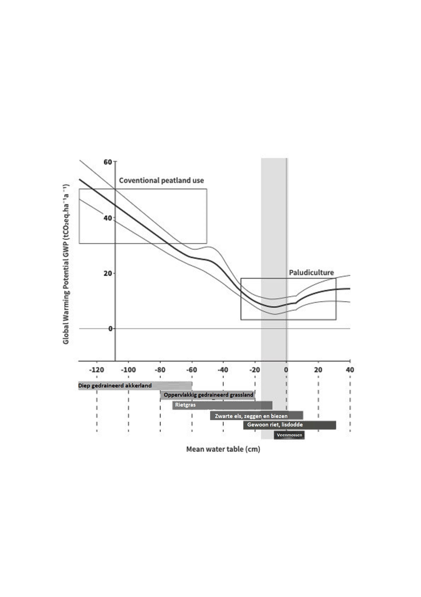

**Maatregelen die zoden aan de dijk zetten in vermindering CO2-emissies**

* Verhoging van de grondwaterstand in veengebieden van -80 naar bijvoorbeeld -40 cm t.o.v. het maaiveld zorgt voor 30% reductie van de CO2-emissies.
* Nog beter is 10 tot 20 cm onder maaiveld. Bij dat niveau zijn aangepaste machines nodig en is paluditeelt een alternatief voor nat grasland.
* Akkerpercelen zoals voor maïs omschakelen naar blijvend grasland verlaagt de uitstoot van ca. 47 naar ca. 37 ton CO2 per hectare, bij dezelfde natheid. Dat is vergelijkbaar met de jaarlijkse uitstoot van 45.000 autokilometers.

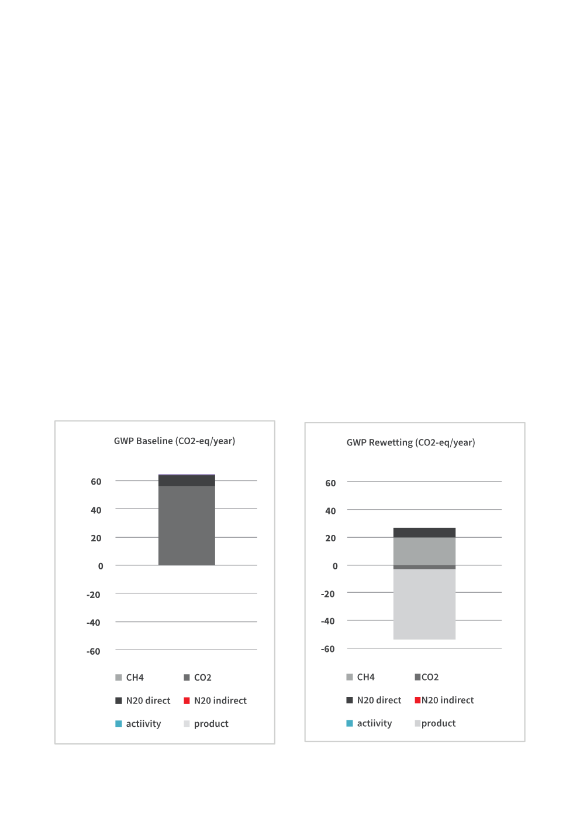 **De Locatie-emissie-tool**

De Locatie-emissie-tool is ontwikkeld door Hogeschool Van Hall Larenstein in Nederland om boeren en terreineigenaren te helpen de huidige emissies van hun terrein in te schatten.

De tool maakt het mogelijk om eigen uitkomsten te vergelijken met die van andere bedrijven en andere landbouw- en natuursystemen.

Dit is een eerste stap in de richting van het inschatten van het potentieel voor de verkoop van koolstofkredieten uit een paludicultuur- of vernattingsproject.

De Locatie-emissie-tool (Site Emissions Tool, SET) en de instructies voor het gebruik ervan, zijn te vinden op <https://www.nweurope.eu/projects/project-search/cconnects-carbon-connects/#tab-6>

. **Afbeelding 2: SET Vergelijking van een gedraineerd grasland met een nat typha-bedrijf**

**Hoe weet ik of ik op veengrond boer?**

Een veengrond heeft meer dan 50% organisch materiaal in de bovenste 80 cm. Sommige veengronden hebben een kleidek van 20 tot 50 cm dik. Beschikt u niet over deze bodeminformatie, dan is de interactieve bodemkaart op [www.bodemdata.nl](http://www.bodemdata.nl) een goed hulpmiddel.

**Meer Info**

Paludicultuur is een snel evoluerende praktijk. Via volgende links vindt u meer informatie

<https://moorwissen.de/paludiculture.html>

<https://moorwissen.de/paludiculture-on-fens.html>

<https://moorwissen.de/paludiculture-on-bogs.html>

De Carbon Toolbox geeft een overzicht van teelt- en verdienmogelijkheden - <https://sites.google.com/view/c-toolbox/home>

Deze website laat je kennismaken met de uitdagingen en oplossingsrichtingen - [https://peatland.eu/nl/](https://gbr01.safelinks.protection.outlook.com/?url=https%3A%2F%2Fpeatland.eu%2Fnl%2F&data=05%7C01%7CHarry.Mach%40broads-authority.gov.uk%7C81bf7575aa2f44d2fcab08db0817f112%7C6e84386c3304481492db0423a410aae1%7C0%7C0%7C638112671150091218%7CUnknown%7CTWFpbGZsb3d8eyJWIjoiMC4wLjAwMDAiLCJQIjoiV2luMzIiLCJBTiI6Ik1haWwiLCJXVCI6Mn0%3D%7C3000%7C%7C%7C&sdata=bfvpF7aI8sf0eOu0Hi%2FSAsEtdGCt42C9FnnpLO6GIks%3D&reserved=0)

**Rekentabel**

Met de gegevens op de volgende pagina kunt schatten wat uw CO2-uitstoot nu is en de besparingen die u kunt realiseren. Dit is een zeer ruwe berekening, voor meer gedetailleerde berekeningen kunt u gebruik maken van de tool Locatie-emissies.

<https://www.nweurope.eu/projects/project-search/cconnects-carbon-connects/#tab-6>

|  |  |  |  |  |
| --- | --- | --- | --- | --- |
|  | **Huidig grondgebruik** | **CO2-emissies** | **Toekomstig landgebruik** | **Mogelijke besparing** |
| Perceel 1 |  |  |  |  |
| Perceel 2 |  |  |  |  |
| Perceel 3 |  |  |  |  |
| Perceel 4 |  |  |  |  |
| Perceel 5 |  |  |  |  |
| Perceel 6 |  |  |  |  |
| Perceel 7 |  |  |  |  |
| **Totaal** |  |  |  |  |

**Data**

|  |  |
| --- | --- |
| **‘Traditioneel’** | **Emissies/ ha** |
| Intensieve teelt | 47 t/ha |
| Intensieve weidegrond | 37 t/ha |
| Extensieve weidegrond | 18 t/ha |

|  |  |
| --- | --- |
| **wetland gewas** | **Emissies/ ha** |
| Veenmos | 5 t/ha |
| Lisdodde | 15 t/ha |
| riet | 3 t/ha |
| Nat grasland | 10 t/ha |

**for the future of wetland farming that:at:**

Protects farmers livelihoods, our climate and our biodiversity

